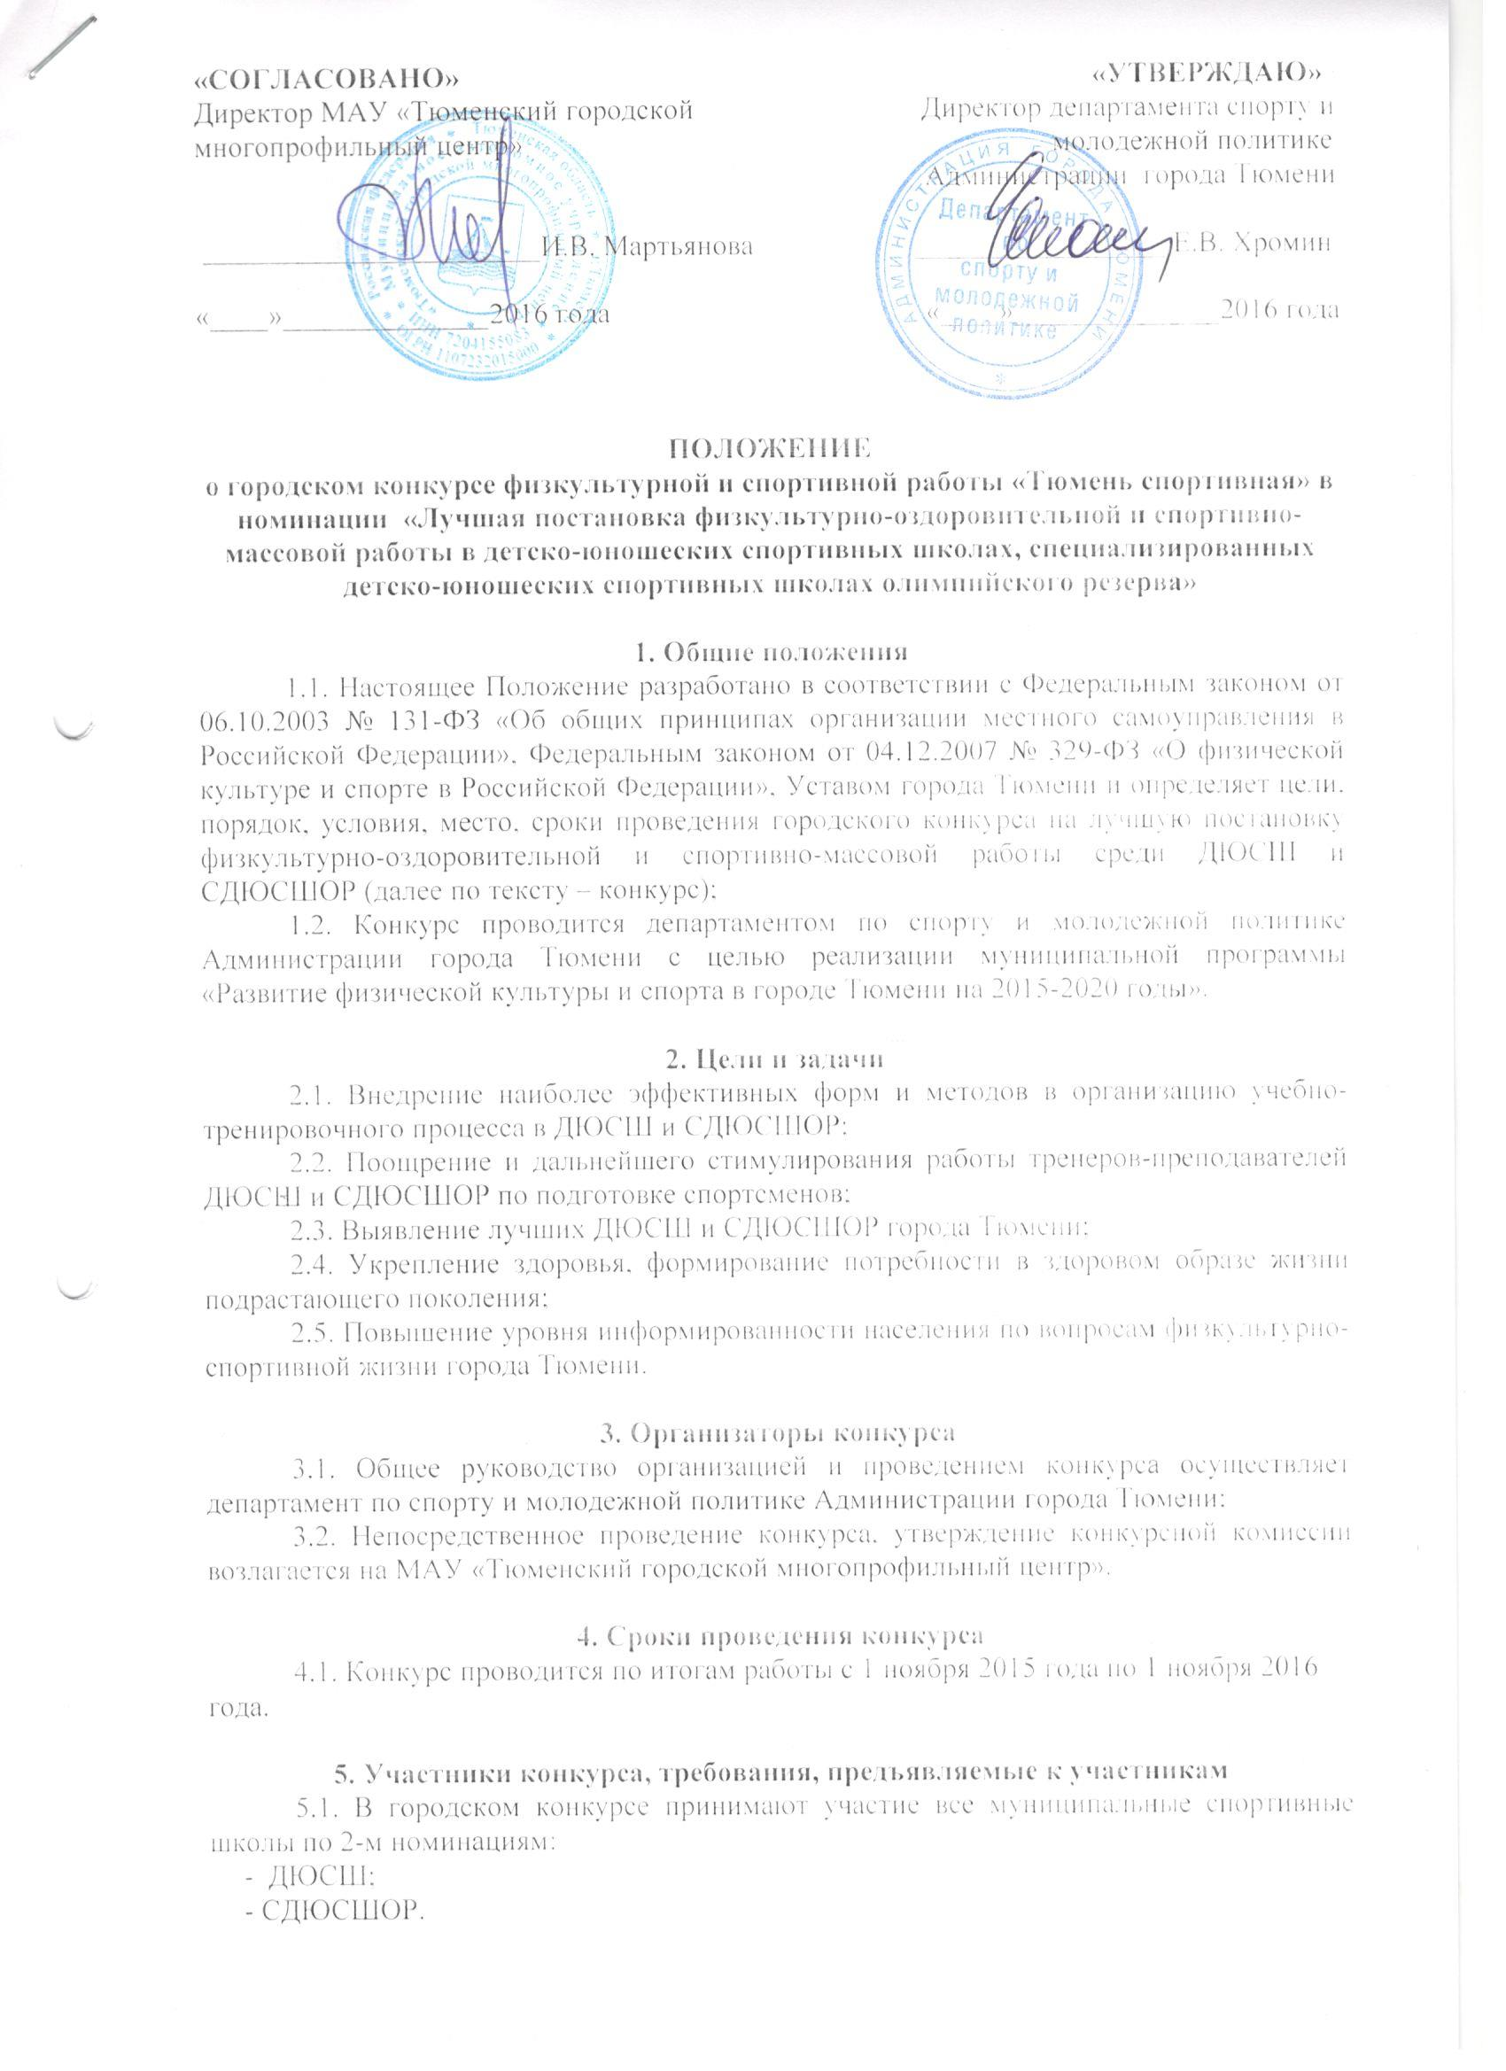

5.2. Документы для подведения итогов конкурса подаются в департамент по спорту и молодежной политике Администрации города Тюмени до 08 ноября 2016 года;
5.3. Учреждение может приложить к конкурсной документации материалы, которые не нашли отражение в таблице (приложение 1), но помогут глубже познакомиться с деятельностью учреждения;
5.4. При отсутствии подтверждающих документов, представленные результаты не засчитываются;
5.5. Зачет очков производится только за Первенства и Чемпионаты, включенные в календари:
- Министерство спорта Российской Федерации;
- Российские календари федераций по видам спорта;
- Департамента по спорту и молодежной политике Тюменской области;
- Департамента по спорту и молодежной политике Администрации города Тюмени;
5.6. В случае установления несоответствия оформления конкурсной документации участником конкурса, конкурсная комиссия вправе отстранить его от дальнейшего участия в конкурсе;
5.7. С конкурсной документацией нужно предоставить цветную фотографию спортивной школы в электронном варианте.

6. Условия определения победителей конкурса
6.1. Итоги конкурса в номинации СДЮСШОР определяются по наибольшей сумме набранных очков по результатам работы не более 2-х отделений по олимпийским видам спорта;
6.2. Итоги конкурса в номинации ДЮСШ определяются по наибольшей сумме набранных очков по результатам работы не более 2-х отделений по любым видам спорта, культивирующимся в учреждении;
6.3. Определяется по одному лучшему учреждению среди детско-юношеских спортивных школ и специализированных детско-юношеских спортивных школ олимпийского резерва.

7. Награждение
7.1. Победители награждаются символом «Тюмень спортивная», атрибутикой конкурса и цветами.

ПРИМЕЧАНИЕ:
  - Очки в Чемпионатах и в командных видах спорта удваиваются (коэффициент 1: 2).
  - Если спортсмен принимает участие в соревнованиях по нескольким дисциплинам (дистанции, виды программы), его результат учитывается один раз по наивысшему достижению.
Приложение 1
№  п/п | Критерии оценки деятельности | Количество очков | Подтверждающий документ
1. | Количество специалистов, имеющих высшее профильное (физкультурное) образование (% от общего количества педагогического персонала) | Менее 50% - 10,  50% - 20, 55% - 25,  60% - 30, 65% - 35,  70% - 40, более 70% - 50. | Тарификационный список
2. | Привлечение к работе молодых специалистов (стаж работы до 3 лет) | 10 за чел. | Копия трудовой книжки
3. | Подготовка спортсменов - разрядников |  | Копия приказа  ДСиМП Тюм.обл.,  Департамента по спорту АГТ, удостоверения
3.1 | Массовые разряды | 2 за 1 чел. | - « -
3.2 | III спортивный | 5 за 1 чел. | - « -
3.3 | II спортивный | 7 за 1 чел. | - « -
3.4 | I спортивный | 10 за 1 чел. | - « -
3.5 | КМС | 20 за 1 чел. | -«-
3.6 | МС | 30 за 1 чел. | -«-
3.7 | МСМК | 50 за 1 чел. | -«-
3.8 | ЗМС | 70 за 1 чел. | -«-
4. | Первенство, Чемпионат города |  | Копия протоколов
 | 1 место | 5 за 1 чел. | -«-
 | 2 место | 4 за 1 чел. | -«-
 | 3 место | 3 за 1 чел. | -«-
5. | Первенство, Чемпионат области |  | Копии протоколов
 | 1 место | 10 за 1 чел. | -«-
 | 2 место | 9 за 1 чел. | -«-
 | 3 место | 8 за 1 чел. | -«-
6. | Первенство, Чемпионат УФО |  | Копия протокола
 | 1 место | 15 за 1 чел. | -«-
 | 2 место | 10 за 1 чел. | -«-
 | 3 место | 8 за 1 чел. | -«-
 | 4 место | 5 за 1 чел. | -«-
 | 5 место | 4 за 1 чел. | -«-
7. | Первенство, Чемпионат России |  | Копия протокола
 | 1 место | 30 за 1 чел. | -«-
 | 2 место | 20 за 1 чел. | -«-
 | 3 место | 10 за 1 чел. | -«-
 | 4 место | 8 за 1 чел. | -«-
 | 5 место | 5 за 1 чел. | -«-
 | 6 место | 4 за 1 чел. | -«-
 | участие | 3 за 1 чел. | -«-
8. | Первенство, Чемпионат Европы |  | Копия протокола
 | 1 место | 50 за 1 чел. | -«-
 | 2 место | 40 за 1 чел. | -«-
 | 3 место | 30 за 1 чел. | -«-
 | 4 место | 20 за 1 чел. | -«-
 | 5 место | 10 за 1 чел. | -«-
 | 6 место | 8 за 1 чел. | -«-
 | участие | 5 за 1 чел. | -«-
9. | Первенство, Чемпионат Мира, Олимпийские, Паралимпийские игры |  | Копия протокола
 | 1 место | 100 за 1 чел. | -«-
 | 2 место | 80 за 1 чел. | -«-
 | 3 место | 60 за 1 чел. | -«-
 | 4 место | 50 за 1 чел. | -«-
 | 5 место | 40 за 1 чел. | -«-
 | 6 место | 30 за 1 чел. | -«-
 | участие | 20 за 1 чел. | -«-
10. | Количество спортивных волонтеров | Более 50% воспитанников (физкультурно-спортивной направленности) в возрасте от 14 до 17 лет работали в качестве волонтеров на физкультурно-спортивных мероприятиях – 50 баллов;  Более 25% воспитанников (физкультурно-спортивной направленности)в возрасте от 14 до 17 лет работали в качестве волонтеров на физкультурно-спортивных мероприятиях – 30 баллов;  Более 10% воспитанников (физкультурно-спортивной направленности) в возрасте от 14 до 17 лет работали в качестве волонтеров на физкультурно-спортивных мероприятиях – 15 баллов;  Более 5% воспитанников физкультурно-спортивной направленности) в возрасте от 14 до 17 лет работали в качестве волонтеров на физкультурно-спортивных мероприятиях – 5 баллов. | Копии волонтерских книжек

